DESCRIPCIÓN DE LA ACTIVIDAD | Con la siguiente actividad podrás elaborar paso a paso un germinado de lenteja o frijol, después del tiempo en que crece el germinado podrás consumirlo elaborando una ensalada; además podrás compartir la idea con tú familia y así fomentar la alimentación sostenible y saludable impactando en la salud.  ALUMNOS
NOMBRE DE LA ACTIVIDAD | “GERMINANDO MI ALIMENTO”
APRENDIZAJE ESPERADO | 1º y 2º Asignatura Vida Saludable  Consume alimentos saludables, considerando que un manejo adecuado de desechos disminuye el impacto en el medio ambiente.  Énfasis: La importancia de cultivar lo que consumes.  3º y 4º Asignatura Vida Saludable  Consume alimentos frescos de la región e identifica como esta práctica beneficia al medio ambiente.  Énfasis: Las ventajas del consumo de alimentos naturales, cultivados sin químicos.  5º y 6º Asignatura Vida Saludable  Toma decisiones sobre su alimentación reconociendo impacto en el aprovechamiento de los recursos naturales  Énfasis: Valoro mis opciones para alimentarme
NIVEL EDUCATIVO | Primaria
MATERIAL | - Lentejas o Frijol  - Algodón  - Agua  - Frasco de vidrio  - Cuchara
DESARROLLO DE LA ACTIVIDAD | ¡Manos a la obra!  Vamos a realizar nuestro germinado, sigue los siguientes pasos:  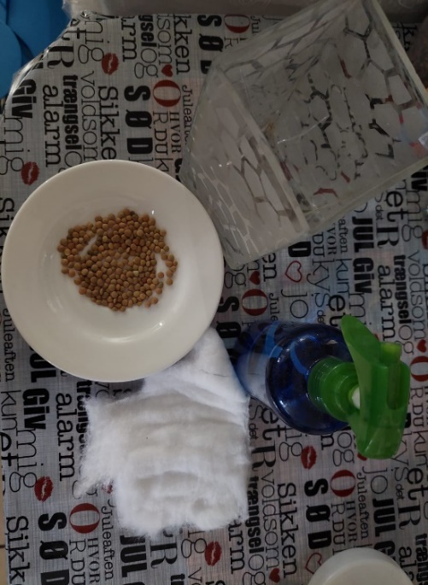  Paso 1. Ten todos los materiales listos y a la mano para iniciar  Paso 2. Vamos a lavar muy bien el frasco de vidrio (recuerda utilizar alguno que tengas en casa)  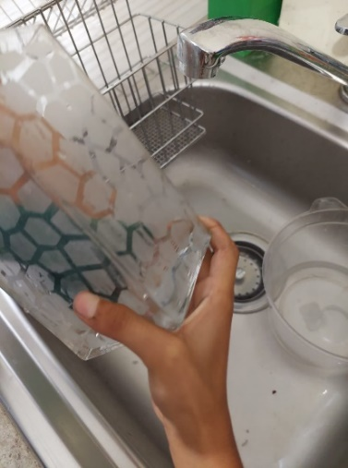  Paso 3. Debemos humedecer un algodón con agua sin que esté escurriendo. (evita aplastar el algodón)  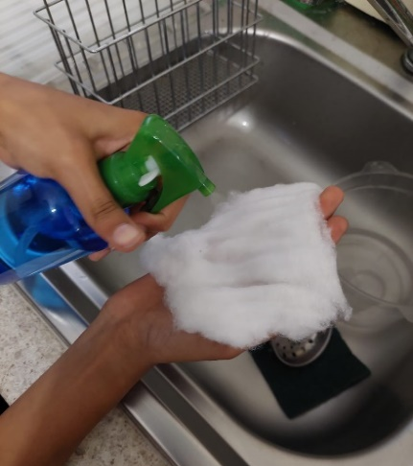  Paso 4. Colocar en el algodón con ayuda de una cuchara ya sea la lenteja o frijol aproximadamente unas 20 semillitas  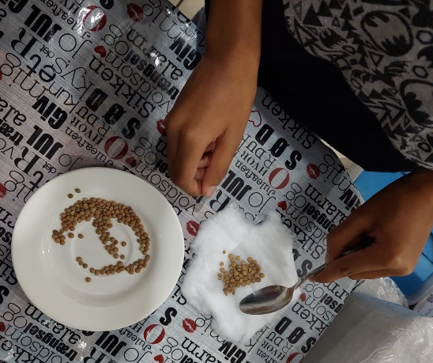  Paso 5. Coloquemos el frasco en un lugar fresco; por ejemplo, cerca de una ventana para que en unos días se empiecen a notar el crecimiento de nuestro germinado  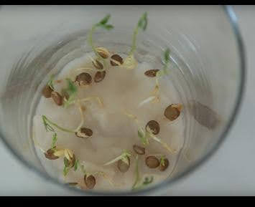  Paso 6. Después de 7 a 15 días ya podemos sacarlo del frasco, lavarlo y desinfectarlo perfectamente y consumirlo en una rica ensalada  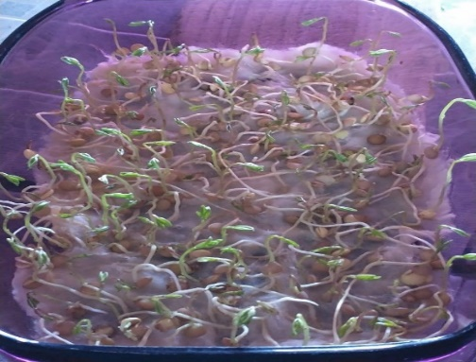  R E S U L T A D O S  